Câu 1: [1D5-2.6-4] (HKII - K11 - Strong - Năm học 2021 - 2022) Một vật chuyển động trong giờ với vận tốc v (km/h) phụ thuộc vào thời gian t (h) có đồ thị vận tốc như hình bên. Trong khoảng thời gian 1 giờ kể từ khi bắt đầu chuyển động, đồ thị đó là một phần của đường parabol có đỉnh và trục đối xứng song song với trục tung. Tính gia tốc của vật lúc
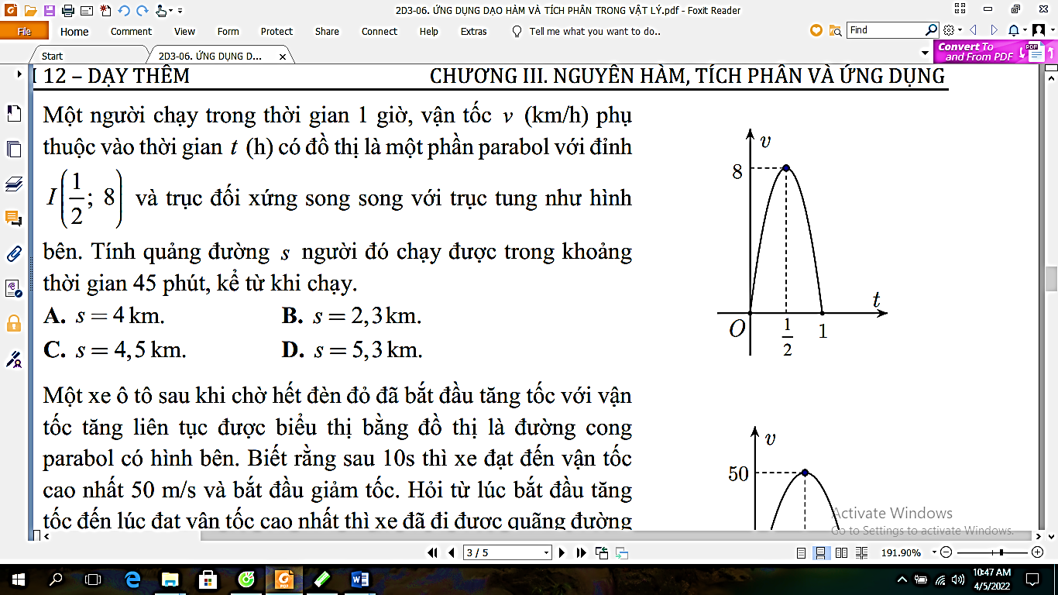
A. . B. . C. . D. .
Lời giải
Chọn A
Gọi đi qua và ta có hệ phương trình
. Vậy
Gia tốc vật là
Lúc thì gia tốc là .
Share by VnTeach.Com

